Учреждение образования

«БЕЛОРУССКИЙ ГОСУДАРСТВЕННЫЙ УНИВЕРСИТЕТ ИНФОРМАТИКИ И РАДИОЭЛЕКТРОНИКИ»

Кафедра интеллектуальных информационных технологий

Отчет по лабораторной работе №1 по курсу

“Технология проектирования интеллектуальных систем” Вариант индивидуальный (Рыбное дело)

Выполнил студент группы 921701: Шнип А.А.

Проверила: Жмырко А.В.

**МИНСК**

**2022**

**Цель работы:** Изучить структуру и принципы работы баз знаний интеллектуальных систем, освоить навыки формализации предметных областей и фактографических высказываний в базах знаний ostis-систем, научиться навигироваться по базе знаний, выявлять закономерности и противоречия в ней.

**Основные задачи следующие:**

1) Выбрать тему предметной области согласно варианту

2) Формализовать структуру предметной области

3) Описать классы объектов исследования и исследуемые отношения

4) Для каждого понятия описать не менее одного экземпляра:

5) Протестировать полученные фрагменты базы знаний в системе NIKA, используя графовый редактор, контекстное меню и другие возможности;

6)  По результатам работы составить отчёт:

7) Уметь отвечать на вопросы и решать задачи, указанные в конце лабораторной работы.

8)  Сделать pull request на github проекта по разработке системы NIKA.

**Вариант индивидуальный:** Рыбное дело

**Ход работы**

Скриншоты из предметной области:

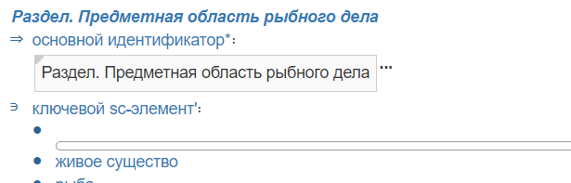

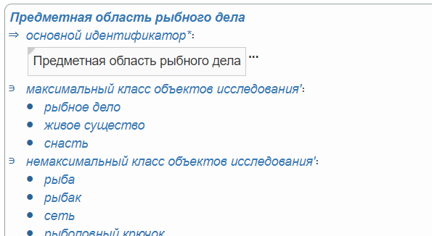

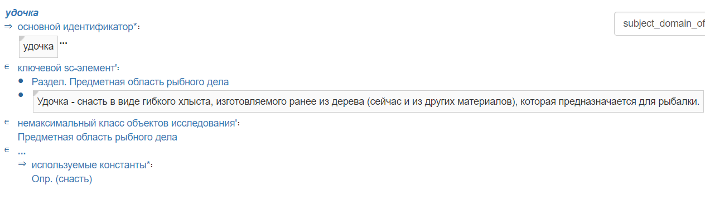

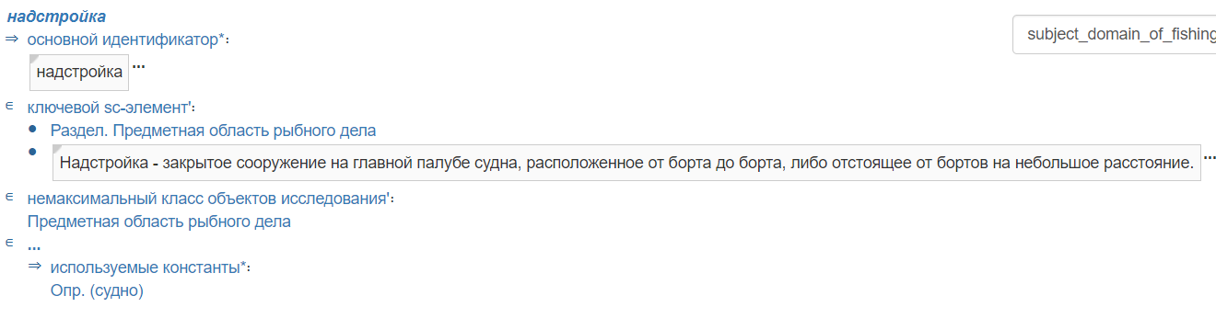

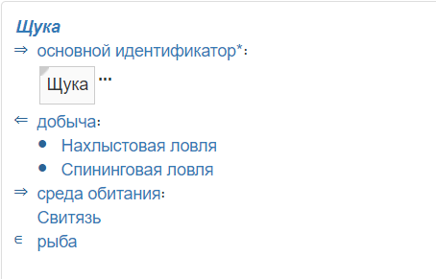

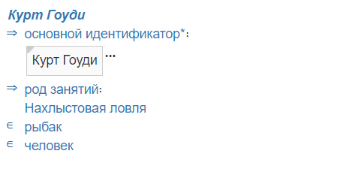

Выводы: В рамках лабораторной работы была реализована предметная область Рыбное дело. Приобретены знания необходимые для проектирования интеллектуальных систем. Изучена структура и принципы работы баз знаний интеллектуальных систем, освоены навыки формализации предметных областей и фактографических высказываний в базах знаний ostis-систем, приобретены знания о навигировании по базе знаний, выявлены закономерности и противоречия в ней.